
문 서 정 보

문서번호 : HICT_FSO_QLT_LI2
Version 1.0
한화생명
생보ITO2팀
체널운영파트
H-TOPS

2026.04.17
한화시스템 금융ITO 품질 Unit

운영자 매뉴얼

구분 | 소속 | 이름 | 일자 | 서명
작성자 | 생보ITO2팀 | 박철진 | 2026.04.17 | 박철진
검토자 | 품질Unit
승인자 | 품질Unit

제·개정 이력
제·개정일 | Version | 제·개정 내용 | 개정위치 | 작성자 | 검토자 | 승인자
2026.04.17 | 1.0 | 운영 매뉴얼 내용 작성 |  | 박철진 | 파트리더 | 품질Unit
1) 제 ·개정 내용 : 최초작성, 수정, 추가, 삭제로 구분하여 작성함. 수정, 추가, 삭제의 경우 괄호 안에 해당 내용 기술함
목 차
1. 목적 4
2. 시스템 개요 4
3. 담당자정보 4
4. 시스템 기본 정보 5
4.1 서비스 정보 5
4.2 서비스 흐름도 5
4.3 인프라 정보 6
4.4 데이터베이스 정보 7
4.5 S/W정보 7
5. 시스템 연계 정보 9
5.1 연계 서비스 목록 9
5.2 연계 서비스 구성도 10
6. 기술 스택 11
6.1 기술 스택 목록 11
6.2 어플리케이션 구성도 11
7. 연관자료 13
7.1 서비스 기동/중지 13
7.2 정기PM절차 13
7.3 시스템 구성도 13
7.4 일일점검체크리스트 14
7.5 메뉴현황 14
7.6 배치목록 14
7.7 비상연락망 15
8. 별첨 (Option) 15
8.1 개발환경 설치 및 개발가이드 15

H-TOPS는 HFSR(융자)시스템에 속해 있으므로 자세한 사항은 HFSR 참조

목적
본 매뉴얼의 목적은 시스템 운영 및 지원 직원이 시스템(한화생명 H-TOPS)을 효과적으로 운영, 유지 관리 및 문제 해결할 수 있도록 필요한 정보를 명확하게 제공하기 위함.

시스템 개요
시스템 구분 | 채널운영 | 시스템명 | H-TOPS
기능설명 | FP(설계사)분들이 부유층에 속하는 고객을 조금 더 전문적인 자산관리를 위해 전문가인 FA에게 상담요청하는 시스템
담당부서(IT) | 생보ITO2팀 | 담당부서(현업) | PLUSWM전략팀
주요사용자 | FP, WM | 사용인원 | 약 3000명
중요도 | 핵심 | 재해복구(DR) | 대상
도입 및 운영 | 2011년 ~ 현재 | 개인정보처리 | 대상
시스템 위치 | 내부망 | 형상관리 | 대상 (CHMS)
CHMS: 한화생명 형상관리 및 배포통제 시스템

담당자정보
소속 | 성명 | 역할
생보ITO2팀 | 박철진 | H_TOPS IT유지보수 담당자
PLUSWM전략팀 | 고정은 과장 | 현업 담당자
PLUSWM전략팀 | 노윤형 파트장 | 현업 담당자

시스템 기본 정보
  - 서비스 정보
시스템(서비스)에서 제공 되는 Domain(SSL인증서등) 및 기본 정보 : 없음
구분 | IP | 설치 | 인증서기간 | 비고
개발 | 10.10.100.15 | Hlidhfsrweb01
QA | 10.10.26.45 | Hliqhfsrweb01
운영 | 10.10.26.105 | Hlihfsrweb01

  - 인프라 정보
인프라 정보는 시스템(서비스)이 동작하기 위하여 필요한 하드웨어(서버)
구분 | 시스템명 | Host | VM | 서버IP | OS | 사용계정
개발 | 융자DB | hlidhfsrdb | - | 10.10.10.133 | HP-UX 11.31 | maadmin
QA | 융자DB | hliqhfsrdb01 | - | 10.10.10.36 | HP-UX 11.31 | maadmin
운영 | 융자DB#1 | hliphfsrdb1 | - | 10.10.10.17 | HP-UX 11.31 | maadmin
 | 융자DB#2 | hliphfsrdb2 | - | 10.10.10.18 | HP-UX 11.31 | maadmin
AP Server없다

  - 데이터베이스 정보
시스템(서비스)에서 사용하는 데이터베이스의 종류 및 연결정보에 관한 정보
구분 | 서버명 | DB종류 | ExportName | DataSource | Database명
개발 | 융자DB | Oracle |  |  | DHFSR
QA | 융자DB | Oracle |  |  | QHFSR
운영 | 융자DB#1 | Oracle |  |  | PHFSR#1
 | 융자DB#2 | Oracle |  |  | PHFSR#12

  - 네트워크 / 서비스 정보
시스템(서비스)에서 사용하는 Source / Dest. 관련 네트워크 정보
구분 | 출발지 | 목적지 | PORT | 목적
개발 | 중요PC | http://10.10.100.15/korealife/nk21_mip/index.jsp | 80 | 시스템 접속
QA | 업무PC | http://10.10.26.45/korealife/nk21_mip/index.jsp | 80 | 시스템 접속
운영 | 업무PC | http://10.10.26.105/korealife/nk21_mip/index.jsp | 80 | 시스템 접속
  - S/W정보
시스템(서비스)에서 사용하는 소프트웨어 종류 및 제품 정보
구분 | 종류 | 제품명 | 담당자 | 비고
사용자PC | OS | Windows11 | 김희수 | 생보ITO
 | UI플랫폼 | Miplatform 3.2 | 안광직 | 생보ITO
융자 WAS | WAS | Weblogic 10.3.6.0.2 | 김철인 | IT운영팀
 | Java | JDK 1.8 | 김철인 | IT운영팀
 | framework | EJB | 김철인 | IT운영팀
 | OS | windows | 이태민 | 금융운영팀
 | 암호화 | Ksign Secure DB | 이태민 | 금융운영팀
 | Backup | TINA | 이태민 | 금융운영팀
융자 DB | DBMS | Oracle 11g 11.2.0.4.0 | 오지윤 | 금융운영팀
 | 백업 | Netbackup | 오지윤 | 금융운영팀

시스템 연계 정보
  - 연계 서비스 목록 [2026년 3월 27일 기준]
연계구분 | 송/수신 | 통신방법 | 시스템명 | 서비스 | 거래량(건) | 평균속도
MCI | 수신 | HTTP | 영업지원 고객관리 | CDM | 0 | -
 |  | HTTP | 영업포털 | HMP | 0 | -
 |  | HTTP | 모바일 스마트플래너 | MSP | 6493 | 0.035s
 |  | HTTP | 보이는 GA 월드 | VGA | 2666 | 0.039s
ESB | 송신 | 표준통신 | 영업지원-영업관리 | BSM | 2 | 0.022s
 |  | 표준통신 | 보험코어-업무공통 | COM | 113 | 0.030s
 |  | 표준통신 | 보험코어-보험업무공통 | IBC | 26 | 0.015s
 |  | 표준통신 | 통합고객지원 | ICS | 21 | 0.037s
 |  | 표준통신 | 마케팅 | MKT | 0 | -
 |  | 표준통신 | 보험코어-신계약청약 | NCT | 1 | 0.042s
 |  | 표준통신 | 보험코어-통합안내장IF | INI | 22 | 0.046s
 | 수신 | HTTP | 보험코어-UI | WUI | 0 | -
FEP | 수신 | HTTP | 한화금융서비스 | HSS | 0 | -

  - 연계 서비스 구성도
시스템(서비스)이 외부/타시스템등과 연결 되는 흐름에 대한 도식
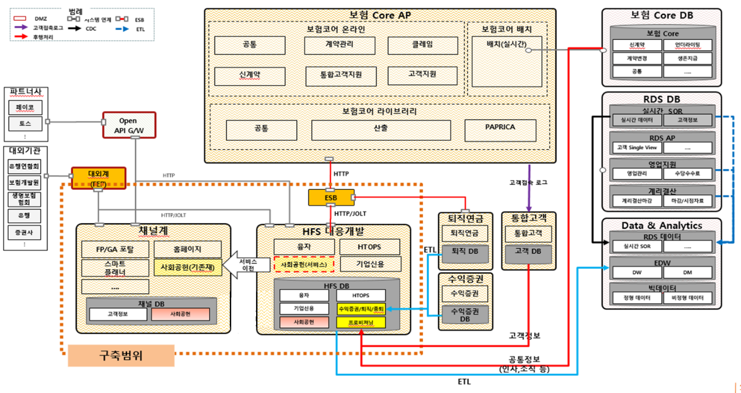

기술 스택
  - 기술 스택 목록
시스템(서비스)을 운영하기 위한 기술(IT)들의 목록

구분 | 내용
프론트엔드 | JSP / CSS / JAVASCRIPT MIP
백엔드 | Java, EJB
데이터베이스 | Oracle
서버 / OS | WINDOWS
WEB/WAS | Apache 계열 Web / Tomcat 계열 Was
기타

  - 어플리케이션 구성도
시스템(서비스)을 구성하는 어플리케이션 모듈, 컴포넌트 등의 관계 및 상호 작용 구조를 시각적으로 표현

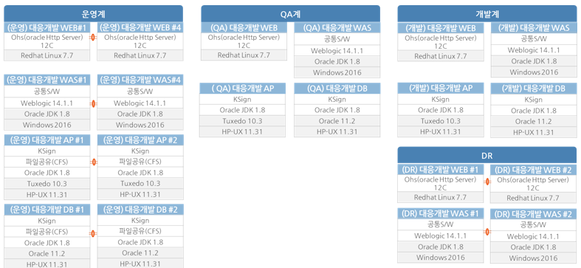

연관자료
  - 서비스 기동/중지
서비스를 실행(기동) 하거나 종료(중지) 하는 절차와 방법

구분 | 서비스 | 설치경로 | 시작 | 중지 | 계정
개발 | WAS | /hli_app/sw/was/  weblogic1411/domain/hfsrdomain | startM1.cmd  startM2.cmd  startM3.cmd  startM4.cmd | 화면close | wasadmin
QA
운영 |  | OP에게 요청

  - 정기PM절차
정기PM절차는 시스템(서비스) / 장비를 안정적으로 운영하기 위한 정기적 예방점검시 수행하는 절차와 방법

구분 | 순서 | 소요시간 | 작업절차
중단 | 1 | 1분 | WEB 중단
 | 2 | 1분 | WAS 중단
기동 | 1 | 1분 | WAS 기동
 | 2 | 1분 | WEB 기동

  - 시스템 구성도
융자 (HSFR)와 동일

  - 일일점검체크리스트
시스템(서비스)을 매일 운영 시간 전 점검하기 위해 사용하는 체크리스트

점검명 | 점검항목 | 점검방법
Main 화면OPEN |  | HFSR OPEN후 활동지원 >> 부유층마케팅
배치 점검 | JOB-PASS 점검 | Job-PASS 실패 건 확인
WAS 서버 점검 | WAS 상태 확인 | WAS Server 접근후 Log확인
DB 서버 점검 | DB 상태 확인 | QueryOne통하여 점검

  - 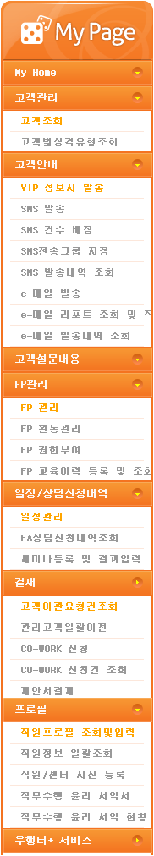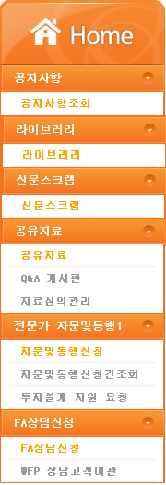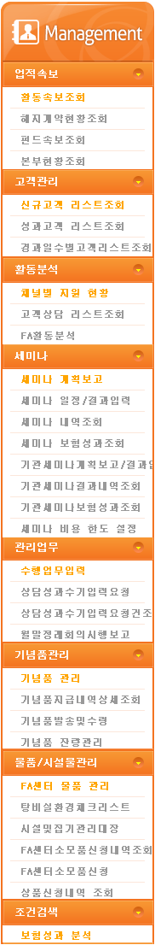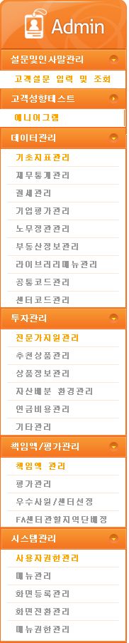메뉴현황
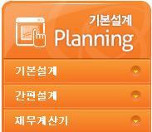

  - 배치목록
실행 ETL명 | 배치시간 | 테이블 | 설명
m_MAETL001_AD | 매일 새벽1시 | TB_MAETL001 | HTOPS_상품특이유형 적재 (일 단위)
m_MAETL002_AD | 매일 새벽1시 | TB_MAETL002 | HTOPS_제도특약부가상품 적재 (일 단위)
m_MAETL003_AD | 매일 새벽1시 | TB_MAETL003 | HTOPS_연금 적재 (일 단위)
m_MAETL004_AD | 매일 새벽1시 | TB_MAETL004 | HTOPS_금리연동형상품연금 적재 (일 단위)
m_MAETL005_AD | 매일 오후7시 | TB_MAETL005 | HTOPS_보험종류 적재 (일 단위)
m_MAETL006_AD | 매일 오후7시 | TB_MAETL006 | HTOPS_신계약일마감 적재 (일 단위)
m_MAETL007_AD | 매일 오후7시 | TB_MAETL007 | HTOPS_계약관계자역할 적재 (일 단위)
m_MAETL008_AD | 매일 오후7시 | TB_MAETL008 | HTOPS_계약 적재 (일 단위)

오토시스명 | 배치시간 | 실행파일명 | ZSQL 명
BJmahts002 | 매일 새벽1시 | BTmahts002.list  BTmahts002.pc | DCMA_TB_MAHTS002_SP
BJmahts008 | 매일 저녁7시 | BTmahts008.list  BTmahts008.pc | DCMA_TB_MAHTS008_SP
BJmahts009 | 매일 저녁7시 | BJmahts009.list  BJmahts009.pc | DCMA_TB_MAHTS009_SP
BJmahts507 | 매월1일 새벽1시 | BTmahts507.list  BTmahts507.pc | DBMA_TB_MAHTS507_CC  DBMA_TB_MAHTS507D_CC

  - 비상연락망
#필요시 작성 : 해당 없음.

  - 문제 / 장애 관리
시스템(서비스) 운영 과정에서 발생한 문제(해결된, 진행중인) 관리 및 장애 관리 내용 기록

발생시간 | 종료시간 | 유형 | 영향도 | 리포트

